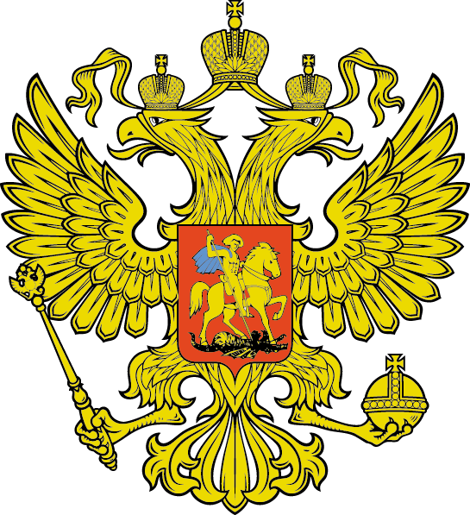
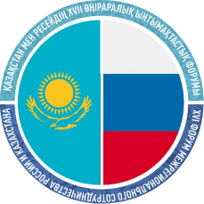

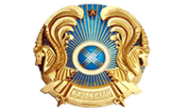
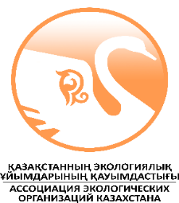

Министерство экологии, геологии и природных ресурсов Республики Казахстан

ПРОГРАММА
Международной конференции по вопросам «зеленой» экономики
и перехода на принципы НДТ
в рамках XVII Форума межрегионального сотрудничества Казахстана и России

Дата проведения: 11 ноября 2020 года.
Время проведения: 09.30 – 18.00 ч.
Место проведения: г. Нур-Султан, проспект Мәңгілік Ел, 55, территория Астана Экспо, павильон С1.4., здание НАО «Международный центр зеленых технологий и инвестиционных проектов».
Удаленные участники: через онлайн платформу «Zoom».

Цель: создание эффективной коммуникативной площадки для открытого и конструктивного диалога по обсуждению вопросов «зеленой» экономики и внедрения наилучших доступных технологий (НДТ), повышение местного потенциала в области НДТ и «зеленых» технологий в Казахстане, развитие многостороннего сотрудничества.

Организаторы:
- Министерство экологии, геологии и природных ресурсов Республики Казахстан
- Международный центр зеленых технологий и инвестиционных проектов
- Ассоциация экологических организаций Казахстана

09:30 – 10:00 | Регистрация участников
ПЛЕНАРНАЯ СЕССИЯ
(основной зал, 1-этаж, онлайн через «Zoom»)
10:00 – 10:05 | Приветствие модератора  МОДЕРАТОР: Медиева Гульбазар Акыловна, Руководитель Офиса НТР и НТС НАО «Международный центр зеленых технологий и инвестиционных проектов»
10:05 – 10:45 | Приветственные слова  Примкулов Ахметжан Абдижамилович, Вице-министр экологии, геологии и природных ресурсов Республики Казахстан  Жумагулов Бакытжан Турсынович, Депутат Сената Парламента Республики Казахстан  Еренчинов Данияр Кагазбекович, Председатель Совета Директоров НАО «Международный центр зеленых технологий и инвестиционных проектов»  Соловьева Айгуль Сагадибековна, Председатель Правления ОЮЛ «Ассоциация экологических организаций Казахстана»  Казжанова Жанна Амангельдыевна, Председатель Правления НАО «Международный центр зеленых технологий и инвестиционных проектов»  Серж Роудие, Руководитель Европейского комплексного бюро по предотвращению и контролю загрязнения (онлайн)  Стефанос Фотиу, Директор Департамента окружающей среды и развития, ЭСКАТО ООН (онлайн)
10:45 – 10:50 | Совместное фотографирование (для очно присутствующих участников)
10:50 – 11:10 | Кофе-брейк
11:10 – 13:00 | ПАНЕЛЬНАЯ СЕССИЯ: «Зеленые» и наилучшие доступные технологии: вчера, сегодня, завтра»  (основной зал, 1-этаж, онлайн через «Zoom»)
11:10 – 11:15 | Приветствие модератора  МОДЕРАТОР: Нуркенов Серик Амангельдинович, Главный эксперт Бюро НДТ НАО «Международный центр зеленых технологий и инвестиционных проектов»
11:15 – 11:30 | Агабеков Олжас Пернеханович, Директор Департамента климатической политики и зеленых технологий Министерства экологии, геологии и природных ресурсов РК  Выступление на тему: «Внедрение и законодательное регулирование НДТ и зеленых технологий в Республике Казахстан: вчера, сегодня, завтра»
11:30 – 11:45 | Курошев Илья Сергеевич, Начальник отдела металлургической, нефтегазовой и горнорудной промышленности ФГАУ «НИИ «ЦЭПП», РФ (онлайн)  Выступление на тему: «Наилучшие доступные технологии. Подходы к оценке ресурсной эффективности производства»
11:45 – 12:00 | Гашо Евгений Геннадьевич, Заведующий НИЛ методологии энергосбережения и НДТ НИУ МЭИ, РФ (онлайн)  Выступление на тему: «Увязка энергосбережения и экологической модернизации предприятий: опыт и взаимодействие России и Казахстана»
12:00 – 12:15 | Бенуа Зергер, Эксперт Европейского комплексного бюро по предотвращению и контролю загрязнения (онлайн)  Выступление на тему: «Разработка cправочников по НДТ (BREF) ЕС: «Севильский процесс»
12:15 – 12:30 | Бизек Владислав, Ключевой эксперт WECOOP по вопросам охраны окружающей среды и экологического законодательства ЕС (онлайн)  Выступление на тему: «Опыт внедрения НДТ в ЕС: затраты и преимущества»
12:30 – 12:45 | Бенуж Андрей Александрович, Руководитель научно-образовательного центра «Зелёные стандарты» НИУ МГСУ, РФ (онлайн)  Выступление на тему: «Нормативно-техническое регулирование стандартов по «зеленым» технологиям»
12:45 – 13:00 | Вопросы-ответы
13:00 – 14:00 | Обед
14:00 – 17:00 | ПАНЕЛЬНАЯ СЕССИЯ: «Зеленые» и наилучшие доступные технологии: вчера, сегодня, завтра»  продолжение (основной зал, 1-этаж, онлайн через «Zoom»)
14:00 – 14:05 | Приветствие модератора  МОДЕРАТОР: Нуркенов Серик Амангельдинович, Главный эксперт Бюро НДТ НАО «Международный центр зеленых технологий и инвестиционных проектов»
14:05 – 14:20 | Куанбаева Елена Васильевна, Заместитель Председателя Правления НАО «Международный центр зеленых технологий и инвестиционных проектов»  Выступление на тему: «Практические шаги внедрения НДТ в Казахстане»
14:20 – 14:35 | Катя Краус, Эксперт уполномоченного национального органа по Директиве промышленных выбросов Немецкого агентства по окружающей среде (онлайн)  Выступление на тему: «Ключевые элементы выдачи комплексных экологических разрешений на основе НДТ»
14:35 – 14:50 | Лядов Антон Сергеевич, Эксперт по НДТ РФ, заведующий сектором «Химии нефти» Института нефтехимического синтеза имени А.В. Топчиева (онлайн)  Выступление на тему: «Особенности перехода на принципы НДТ нефтегазовой отрасли»
14:50 – 15:05 | Ибон Галаррага, Эксперт GIZ, Партнер и Генеральный директор «Metroeconomica», Испания (онлайн)  Выступление на тему: «Инструменты экономического стимулирования для внедрения НДТ»
15:05 – 15:20 | Йоханнес Шуманн, Руководитель проекта GIZ «Поддержка зеленой экономики в Казахстане и Центральной Азии» (онлайн)  Выступление на тему: «Основные принципы экологического регулирования промышленных объектов»
15:20 – 15:40 | Кофе-брейк
15:40 – 15:55 | Юхан Руут, Эксперт GIZ, Ведущий эксперт по охране окружающей среды, Hendrikson & Ko (онлайн)  Выступление на тему: «Проведение энерго-экологического аудита НДТ энергетических предприятий Республики Казахстан: основные результаты и выводы»
15:55 – 16:10 | Абаканов Елдос Нурболович, Заместитель Председателя Правления ОЮЛ «Ассоциация экологических организаций Казахстана»  Выступление на тему: «Аспекты «зеленого» развития в контексте нового Экологического кодекса»
16:10 – 16:25 | Радостовец Николай Владимирович, Исполнительный директор ОЮЛ «Республиканская ассоциация горнодобывающих и горно-металлургических предприятий» (онлайн)  Выступление на тему: «Комплексно-технологический аудит: мнение отраслевых ассоциаций»
16:25 – 16:40 | Такеев Казтай Баязиевич, Главный эколог ТОО «Казцинк» (онлайн)  Выступление на тему: «Необходимость учета существующего уровня внедрения НДТ при разработке национальных справочников НДТ»
16:40 – 16:55 | Макеев Дмитрий Сергеевич, Начальник управления технического развития Департамента переработки нефти и нефтехимии АО «НК «КазМунайГаз» (онлайн)  Выступление на тему: «Проведение технологического аудита на нефтеперерабатывающих заводах Казахстана»
16:55 – 17:30 | Вопросы-ответы, общее обсуждение  (вопросы к спикерам в формате дискуссии)  Все участники
17:30 – 18:00 | Зачтение резолюции.  Замечания и дополнения к проекту резолюции.  Подведение итогов работы Панельной сессии. Принятие итоговой резолюции.

